**Министерство образования, науки и молодежной политики**

**Краснодарского края**

**Государственное автономное профессиональное образовательное учреждение Краснодарского края**

**«Краснодарский гуманитарно-технологический колледж»**

**КУРСОВАЯ РАБОТА**

**по МДК 03.01 «Технология разработки программного обеспечения»**

**на тему**: ______________________________________________

Выполнил (а) студент (ка)

____ курса, группы ________

Специальность____________

_________________________

_________________________

(Ф.И.О. студента)

Руководитель

_________________________

(Ф.И.О., должность)

Работа защищена с оценкой ___________

Краснодар 2023 г.

**Эксперты нормоконтроля:**

Содержательная экспертиза:

____________________/Кривоногова Л.М., преподаватель ГАПОУ КК КГТК /

(подпись)

Техническая экспертиза:

_____________________/ Шпитальная А.Ю., специалист ЦМКО ГАПОУ КК КГТК/

(подпись)

Курсовая работа прошла нормоконтроль

«___» ______________2023 г.

М.П.

**СОДЕРЖАНИЕ**

Стр.

**ВВЕДЕНИЕ** 5

**1 Анализ бизнес-процессов объекта автоматизации «Winkle Rabbit Studio»** 7

**1.1 Разработка технического задания** 7

**1.2 Анализ требований и построение функциональной модели** 9

# **ВВЕДЕНИЕ**

Актуальность данной курсовой работы обуславливается тем, что в нынешнем мире быстрорастущих технологий автоматизация внутренней деятельности предприятий с широким спектром сфер взаимодействия стала неотъемлемой единицей информационного общества. Любая деятельность, в особенности та, что направленна на коммерческие отношения между людьми и крупными корпорациями, должна обязательно подлежать автоматизации проходящих внутри процессов. Так как это позволяет в разы минимизировать затраты времени как рабочих, так и технических ресурсов предприятия на осуществление повторяющихся действий. Автоматизация – направление, использующее саморегулирующие технические средства и математические методы с целью освобождения человека от участия во внутренних процессах либо существенного уменьшения степени этого участия[1].

Не смотря на широкое развитие индустрии анимационного искусства, многие предприятия из этой стези до сих пор продолжают функционировать без использования представленных на рынке программных продуктов.

Из этого следует что данная область нуждается в определенной автоматизации внутренних процессов, ведь такое широкое коммерческое развитие эта сфера получила относительно недавно. Однако данное направление скорее нуждается в небольшом узконаправленном приложении, которое сможет осуществлять базовые действия над данными: хранение информации, формирование документов, вывод на печать и т.д.

В качестве объекта автоматизации была выбрана независимая анимационная студия с углублением в трехмерную визуализацию «Mold Studio». Пользователем же для работы с приложением является менеджер по работе с клиентами, в обязанности которого входит введение учета входных данных, отчет на основе данных клиентов, просмотр доступных услуг и формирование договорных документов.

При использовании данного приложения эффективность работы сотрудников увеличивается в разы, за счет упрощения технологии работы с различными документами, циркулирующими внутри предприятия, что позволяет значительно снизить время работы над анимационными проектами, а также над оформлением документов между клиентом и менеджером.

Целью данной курсовой работы является анализ бизнес-процессов предприятия «Mold Studio» и автоматизация функций менеджера по работе с клиентами.

Были сформированы следующие задачи курсовой работы:

* анализ бизнес-процессов объекта автоматизации «Winkle Rabbit Studio»
* разработка технического задания;
* разработка диаграммы перехода состояний SDT;
* анализ требований и построение функциональной модели SADT;
* разработка диаграммы потоков данных DFD;
* разработка диаграммы «сущность-связь»;
* разработка структурной схемы ПО
* разработка диаграммы вариантов использования;
* программная реализация приложения «AutoRabbit»;
* обоснование выбора средств разработки приложения;
* описание состава и структуры приложения;
* описание основных программных модулей;
* тестирование программного продукта.

# **1 Анализ бизнес-процессов объекта автоматизации «Winkle Rabbit Studio»**

# **1.1 Разработка технического задания для приложения «AutoRabbit»**

Основанием для разработки является приказ директора КГТК № от

о закреплении тем курсовых работ.

Назначение разработки: целью разработки программного продукта является автоматизация внутренней деятельности анимационной студии. Процесс разработки анимированных видеороликов занимает большое количество времени и сил, причем большая часть рабочего времени уходит на совершение абсолютно повторяющихся действий, что можно автоматизировать с помощью нынешних компьютерных технологий. Для облегчения и увеличения эффективности работы подобной студии, следует упростить процесс взаимодействия компании с заказчиками и сотрудниками с помощью инновационных средств автоматизации.

Требования к приложению: для работы с приложением потребуется квалифицированный сотрудник либо сотрудники, которые будут администрировать и обслуживать программное обеспечение, сама же программа обязана обеспечить указанные функции:

* возможность поиска и отбора необходимой информации из базы данных с использованием поисковой системы;
* формирование требуемых форм отчетности на основе отобранных данных;
* необходимые калькуляции и расчеты с использованием баз данных;
* ввод, хранение, поиск и обработку информации по приходу и реализации товаров на складе;
* ведение журнала регистрации приходных и расходных документов;
* своевременное получение информации о наличии свободных аниматоров в отделе;
* формирование отчетов, необходимых менеджеру и бухгалтеру, содержащих все данные о реализации услуг.

Первичные документы для учета услуг:

* расходные накладные, кассовые и товарные чеки, содержащие дату реализации, перечень реализуемых услуг, их количество, цену и общую сумму продажи. Расходные накладные заполняются на основании заказа услуги;
* документы на поступление материалов от поставщика, содержащие следующую информацию: дата поступления материалов в базу, сведения о поставщике, перечень поступивших материалов, количество, цена и общая сумма.

Выходными данными являются следующие виды отчетов:

* отчет о поступлении материалов за определенный период, содержащий сведения о поставщиках, перечень поступивших материалов, их количество, цену, сумму поступления по каждому наименованию материала и общую сумму поступления;
* отчет о продажах за определенный период, содержащий перечень реализованных услуг, их стоимость, количество, сумму продаж по каждому наименованию оказанных услуг и общую сумму реализации;
* инвентарная карточка, которая содержит данные о поступлении и реализации каждого материала.

В программе необходимо предусмотреть:

* возможность корректировки настроек системы; резервное сохранение данных;
* возможность изменения пароля входа в систему;
* наличие встроенной справочной системы;
* быстрый поиск необходимых документов и справочной информации и т.д.

Для обеспечения надежности информации в приложении необходимо обеспечить:

* ограничение доступа несанкционированных пользователей;
* разграничение прав работы с данными;
* создание резервной копии данных;
* разграничение пользовательских прав;
* возможность самовосстановления после сбоев (отключения электропитания, сбои в операционной системе и т.д.);
* парольную защиту при запуске приложения;
* исключение несанкционированного копирования (тиражирования) программы.

Системные требования для работы программного продукта должны быть следующими: тактовая частота процессора - 1 200 Гц; объем оперативной памяти 2 Гб; объем свободного дискового пространства 3 Гб; разрешение монитора 1280x720; наличие устройства чтения компакт-дисков. Приложение должно работать в операционных системах Windows 7,10; Linux. Все формируемые отчеты должны иметь возможность экспорта в редактор электронных таблиц MS Office Excel 2016/2020, LibreOffice Calc 7.3.6.

# **1.2 Разработка диаграммы перехода состояний SDT**

Разработка абсолютно любого приложения либо же программного обеспечения начинается с анализа требований к будущему программному продукту. В результате анализа получают необходимые спецификации разрабатываемого программного обеспечения: выполняют декомпозицию и содержательную постановку решаемых задач, уточняют их взаимодействие и определяют эксплуатационные ограничения.

Спецификации представляют собой полное и точное описание функций и ограничений разрабатываемого программного обеспечения.

Методологии структурного анализа и проектирования, основанные на моделировании потоков данных, обычно используют комплексное представление проектируемого программного обеспечения в виде совокупности следующих моделей:

* диаграммы переходов состояний (SDT — State Transition Diagrams), характеризующие поведение системы во времени;
* функциональные диаграммы (SADT — Structured Analisis and Design Technique);
* диаграммы потоков данных (DFD — Data Flow Diagrams), описывающие взаимодействие источников и потребителей информации через процессы, которые должны быть реализованы в системе;
* диаграммы «сущность— связь» (ERD — Entity— Relationship Diagrams), описывающие базы данных разрабатываемой системы.

State & Transition Diagram (сокращенно S&T) — схема состояний и переходов. Техника для визуализации ТЗ. Она наглядно показывает, как некий объект переходит из одного состояния в другое.[2]

Диаграммы SDT демонстрируют поведение разрабатываемой программной системы при получении управляющих воздействий.

Под управляющими воздействиями, или сигналами, в данном случае понимают управляющую информацию, получаемую системой извне; например, управляющими воздействиями считают команды пользователя и сигналы датчиков, подключенных к компьютерной системе. Получив такое управляющее воздействие, разрабатываемая система должна выполнить определенные действия, а затем или остаться в том же состоянии, или перейти в другое состояние, зафиксировав некоторые изменения в системе.

Главное предназначение этой диаграммы — описать возможные последовательности состояний и переходов, которые в совокупности характеризуют поведение элемента модели в течение его жизненного цикла. Диаграмма переходов состояний представляет динамическое поведение сущностей на основе спецификации их реакции на восприятие некоторых конкретных событий.

На предлагаемой диаграмме описываются возможные последовательности состояний и переходов, которые в совокупности характеризуют поведение объекта «Аниматоры» автоматизированной информационной системы «Предприятие Winkle Rabbit Studio» (см. рисунок 1). в течение его существования (поступление, обработка, распределение аниматоров). На ней отображаются функции, которые выполняются объектом «Запрос на назначение аниматоров» в определенном состоянии.

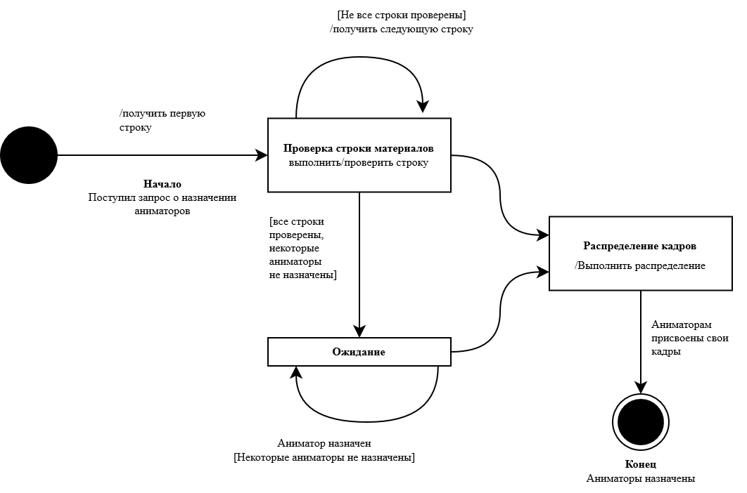

Рисунок 1 — Диаграмма перехода состояний объекта «Запрос на назначение аниматоров»

**1.3 Анализ требований и построение функциональной модели SADT**

Одна из наиболее важных особенностей методологии SADT —постепенное введение все больших уровней детализации по мере создания диаграмм, отображающих модель. Построение SADT-модели начинается с представления всей системы в виде простейшей компоненты — одного блока и дуг, изображающих интерфейсы с функциями вне системы. Поскольку единственный блок представляет всю систему как единое целое, имя, указанное в блоке, является общим. Это верно и для интерфейсных дуг — они также представляют собой полный набор внешних интерфейсов системы в целом.

Метод SADT может использоваться для моделирования самых разнообразных систем и для определения требований и функций. В существующих системах метод SADT может применяться для анализа функций, выполняемых системой, и указания механизмов, посредством которых они осуществляются.

На рисунке 2 показана диаграмма верхнего уровня, на которой хорошо видно, что является исходными данными для автоматизации выполнения заказов аниматорами предприятия Winkle Rabbit Studio и получения каких результатов мы ожидаем.

Главным функциональным блоком является «Автоматизация выполнения заказов аниматорами»

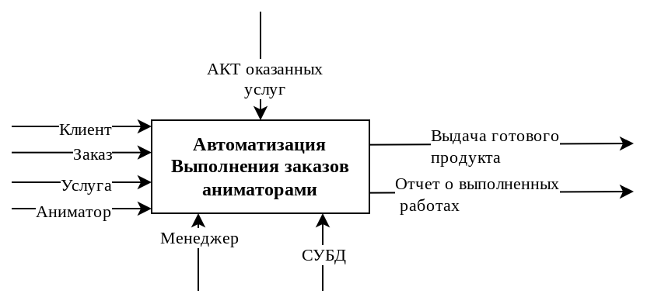Рисунок 2 — Функциональная диаграмма верхнего уровня SADT

Диаграмма на рисунке 2 уточняет функции программы. На ней показаны четыре блока: ввод— выбор и ее разбор, добавление функции в список, построение таблицы значений и построение графика функции.

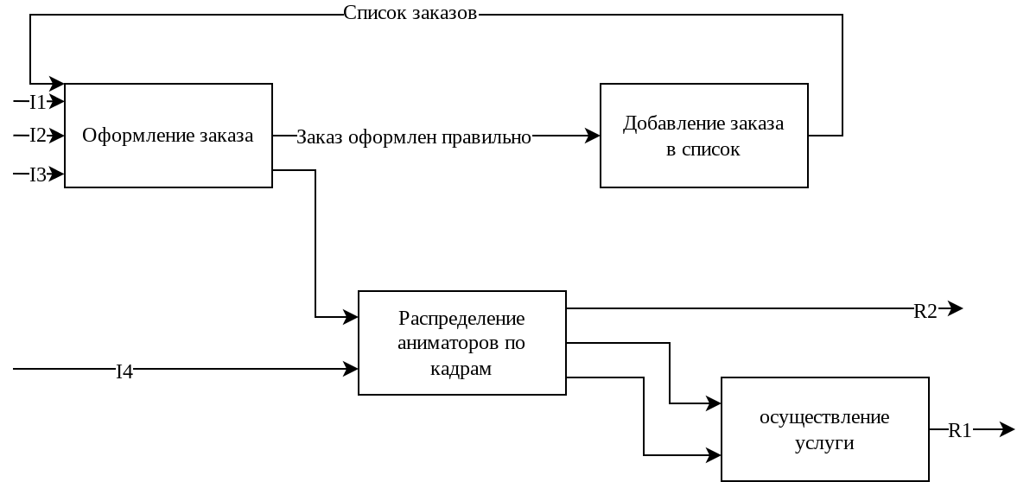Рисунок 3 — Уточняющая диаграмма SADT

**1.4 Разработка диаграммы потоков данных DFD**

Диаграмма потоков данных — основное средство моделирования функциональных требований к системе, проектируемой или реально существующей. В основе модели лежат понятия внешней сущности, процесса, хранилища (накопителя) данных потока данных.

Для изображения диаграмм потоков данных традиционно используют два вида нотаций — Йордана и Гейна—Сарсона.

Построение иерархии диаграмм потоков данных начнем с контекстной диаграммы, которая определяет наиболее общий вид системы. Таким образом, определим, как разрабатываемая система будет взаимодействовать с приемниками и источниками информации

Автоматизированная информационная система ООО «Winkle Rabbit Studio» предназначена для получения данных о движении и наличии материалов, приобретенных для использования в разработке цифрового продукта. Первичные документы по приходу материалов фиксируются в журнале поступления материалов. Менеджер студии ведет журнал учета закупок и использования материалов. Данные первичных документов сохраняются в соответствующих накопителях.

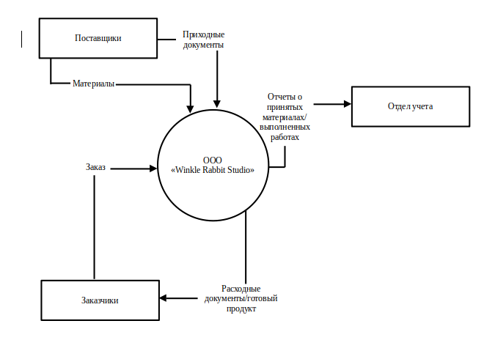Рисунок 4 - Начальная контекстная диаграмма(диаграмма нулевого уровня) в нотации Йордана для ООО «Winkle Rabbit Studio»

**1.5 Разработка диаграммы «сущность-связь»**

Данная диаграмма — (ER-модель данных) обеспечивает стандартный способ определения данных и отношений между ними. Она включает сущности и взаимосвязи, отражающие основные бизнес-правила предметной области. Диаграммы «сущность— связь» в отличие от функциональных диаграмм определяют спецификации структур данных программного обеспечения.

Основными сущностями для решения указанной задачи являются: поставщик, клиент, материал,проект,сотрудник.

Сразу возникает очевидная связь между сущсноятми - «клиент может сделать множество заказов»

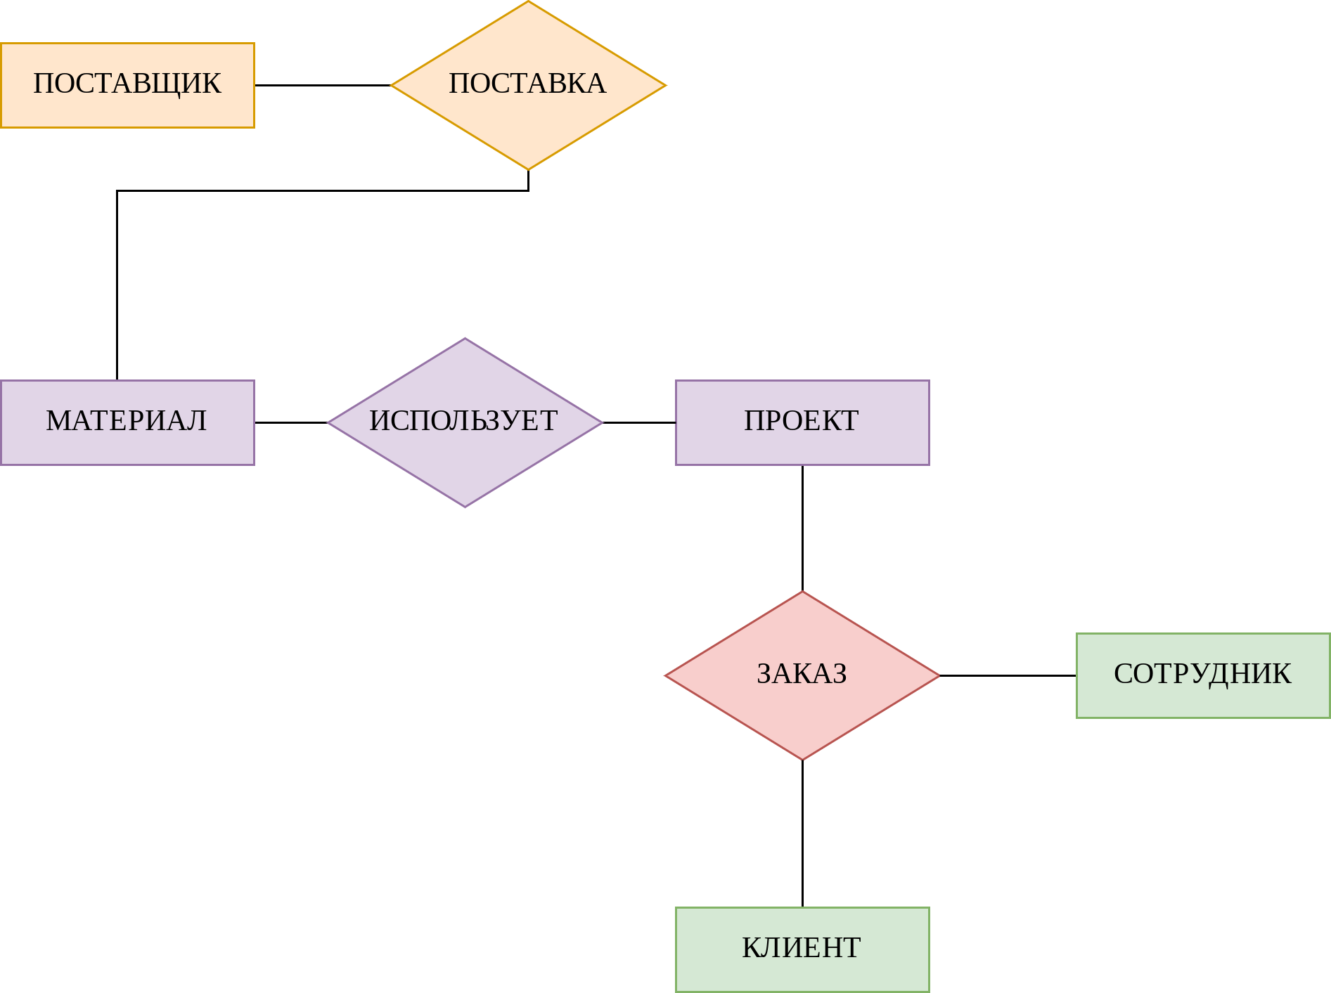Рисунок 5 - Диаграмма «сущность-связь» для ООО «Winkle Rabbit Studio»

**1.6 Разработка структурной схемы ПО**

Процесс проектирования программного обеспечения включает в себя определение структурных компонентов программной системы и связей между ними. Результат уточнения структуры может быть представлен в виде структурной схемы, которая дает достаточно полное представление о проектируемом программном обеспечении.

На рисунке 6 приведена структурная схема программного обеспечения автоматизированной информационной системы ООО «Winkle Rabbit Stuido».

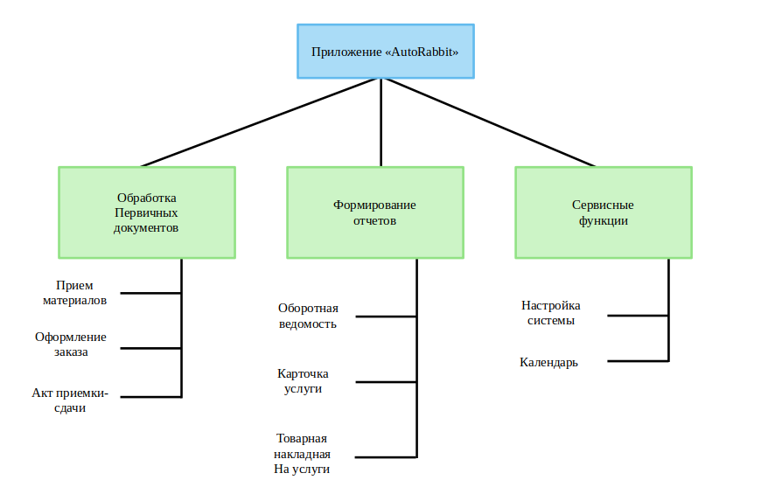Рисунок 6 - Структурная схема программного обеспечения ООО «Winkle Rabbit Stuido»

**1.7 Разработка диаграммы вариантов использования**

В настоящее время существуют десятки приемов, методик, визуальных представлений, позволяющих моделировать требования к программному обеспечению. Необходимо определить целесообразность использования тех или иных приемов. Анализ требований должен соответствовать тому, что делает система, абстрагируясь от деталей реализации, т. е. от того, как она это делает.

Разработку спецификаций программного обеспечения начинают с анализа требований к функциональности, указанных в техническом задании. В процессе анализа выявляют внешних пользователей разрабатываемого программного обеспечения и перечень отдельных аспектов его поведения в процессе взаимодействия с конкретными пользователями.

Главное назначение диаграммы вариантов использования заключается в формализации функциональных требований к системе и возможности согласования полученной модели с заказчиком на ранней стадии проектирования.

Для иллюстрации особенностей спецификации функциональных требований на диаграмме вариантов использования можно рассмотреть модель системы ООО «Winkle Rabbit Studio». Для первоначального понимания структуры программной системы выявляются действующие лица (люди-актеры или системы, между которыми происходит взаимодействие). Рассматриваемая система имеет пять актеров, двое из которых выступают контрагентами(клиент, поставщик), еще два актера выступают в роли сотрудников выполняющих внутренний задачи предприятия(администратор и сотрудник), последним же актером выступает программное средство, то есть в данном случае программа по трехмерной визуализации.

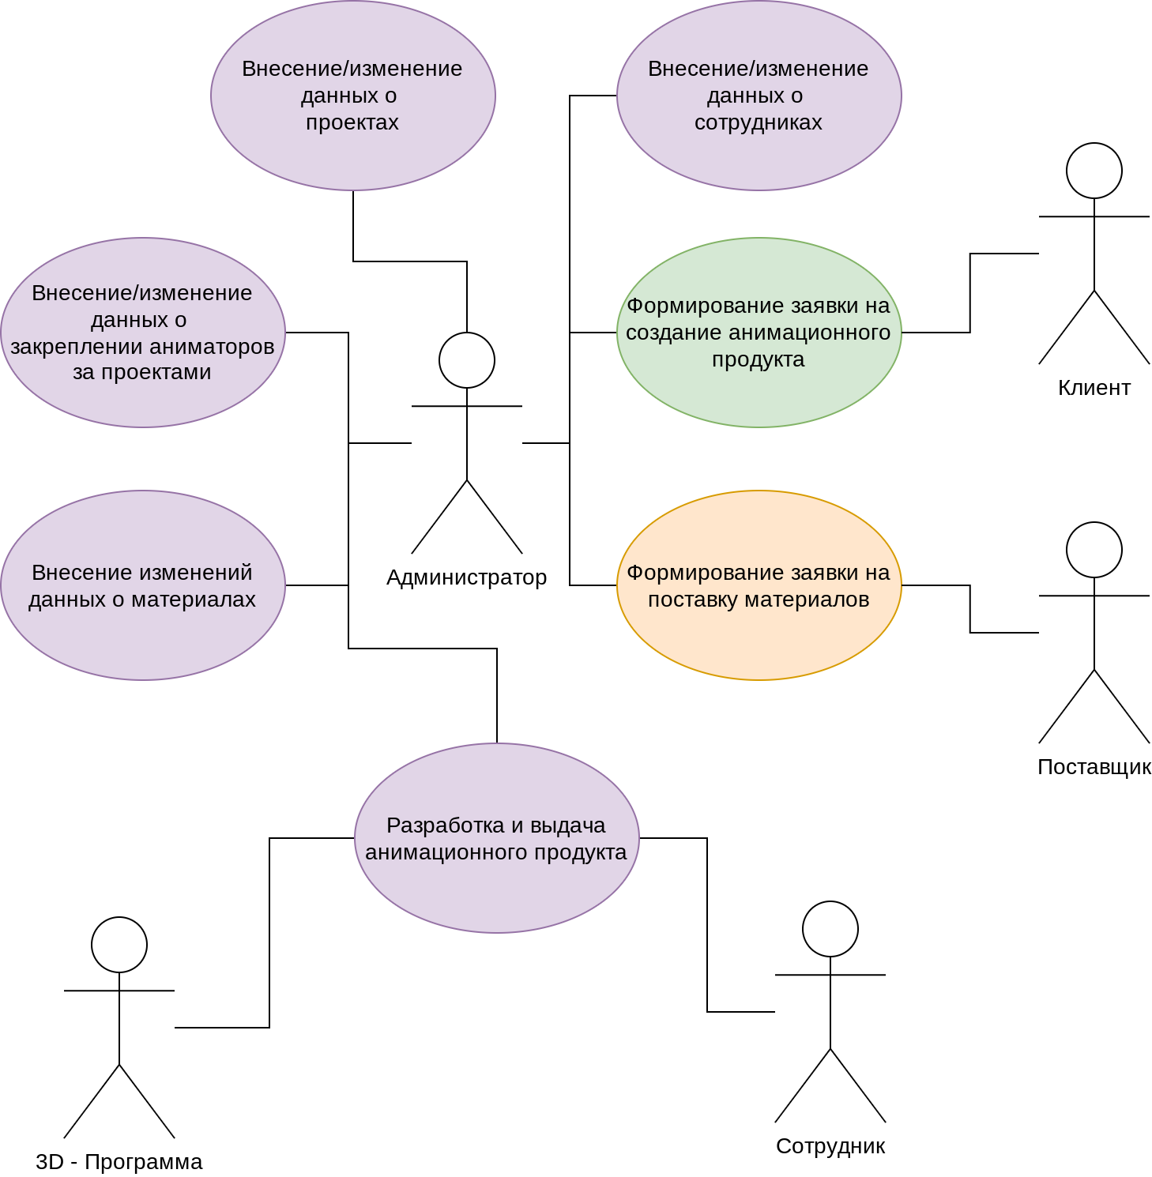Рисунок 7 - Диаграмма вариантов использования ООО «Winkle Rabbit Studio»

1. Академик, 2000-2022 г. - Автоматизация производственных процессов в машиностроении. URL: https://dic.academic.ru/dic.nsf/ruwiki/202337
2. Habr, 2006-2022 г. -